2 класс, 10 урок, Фрукты и ящики
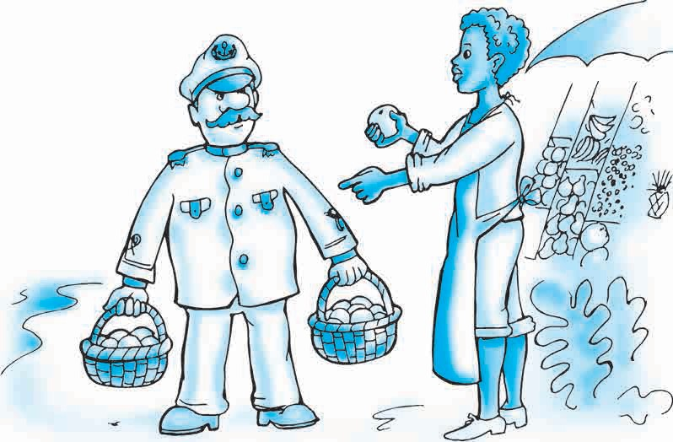
Во время одной из поездок капитан заметил, что местные жители очень любят, чтобы в корзинах было равное количество фруктов. Однажды он купил 60 апельсинов и, не задумываясь, положил их в две корзины. К нему сразу подбежал продавец, улыбнулся, указывая на корзины и, переложил из одной корзины в другую 8 апельсинов Сколько апельсинов было в каждой корзине сначала?
Однажды, покупая груши на этом же острове (теперь уже у другого продавца), капитан специально разложил их в корзину не поровну - в одну корзину положил на 28 груш больше, чем во вторую. Сколько груш нужно было переложить продавцу из одной корзины в другую, чтобы груш стало поровну?
Отправляясь в путешествие на остров кофейных плантаций, капитан планировал купить там 7 мешков замечательного кофе для ресторана своего друга из Парижа. Но оказалось, что на 7 мешков капитану не хватает 123 доллара. Ему пришлось купить только 6 мешков кофе, и у него осталось 46 долларов лишних. Сколько стоил один мешок с кофе?
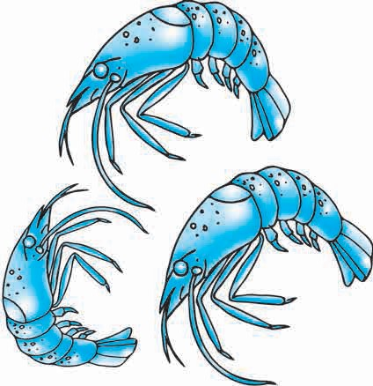
Во время одного из путешествий капитана креветки мешали плыть его кораблю. Корабль капитана подходил к берегу, как вдруг начал тормозить и остановился совсем. Капитан перегнулся через борт и увидел, что прямо перед его кораблем плавает огромное стая креветок, которые своими хвостами создают такую волну, что корабль просто сносит назад. Капитану пришлось приказать выловить всех креветок. Для этого на палубу вытащили из трюма несколько огромных ящиков и начали складывать туда выловленных креветок Моряки заполнили креветками один ящик полностью и один наполовину. Когда ящики взвесили, оказалось, что полный весит 50 кг, а наполовину заполненный - 31 кг. Сколько креветок поместилось в ящик?

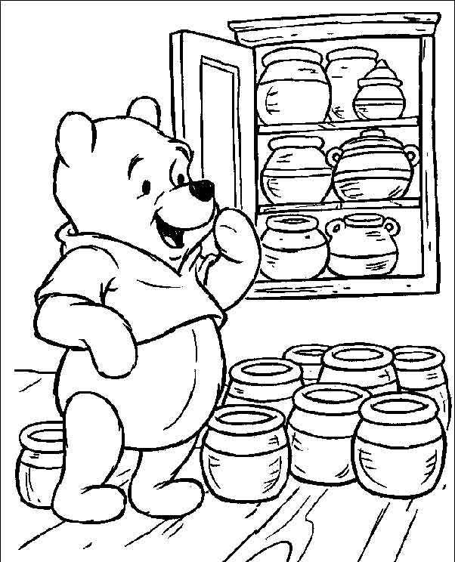
20+(10+10)+10
5
5
50+58
20+30
112-12
105+3
20
20
12-4
10+5
15
19-4
15
15
5
7-2
11-6
15
20
100
52-1
21-1
100
20-15
10-5
50+1
112-4
110-2
51
51
108-8
20+(20+10)+1
20+(10+10)+10
5
5
5
5
5
5
15
5
52-2
15
15
15
15
15
15
5
15
5
51
7+3
100+8
62-11
15-10
112-12
50+50
100
5+5
12-2
100
10
25-5
25-5
25-5
25-5
101-50
55-4
102-51
55-4
5 - голубой  8 - салатовый  10 - зеленый  15 - светло-коричневый  20 - темно-коричневый | 50 – розовый  51 - желтый  59 - синий  100 - красный  108 – фиолетовый
Краснопольский Богдан, Малый каразинский университет

